|  |  |  |
| --- | --- | --- |
|  | Trafikkontoret | Tjänsteutlåtande  Dnr T2014-01205         2014-05-26 |
| Stadsmiljö |
|  |
|  |
|  |  |  |
|  | Handläggare  Susanne Pettersson  08-508 265 72 | Till  Trafik- och renhållningsnämnden  2014-06-12 |

# Ökat klotter och stadens kostnader för klottersanering. Lägesrapport

|  |
| --- |
| Förslag till beslut |
| 1. Trafik- och renhållningsnämnden godkänner trafikkontorets lägesrapport. |

Per Anders Hedkvist

Förvaltningschef

Ted Ell

Avdelningschef

## Sammanfattning

Under det första kvartalet 2014 har trafikkontoret fått in betydligt fler anmälningar som rör klotter i jämförelse med föregående år. Bedömningen som kontoret gör av orsakerna till detta är att

* det är enklare att anmäla klotter via webb och app
* det har varit en mild vinter
* det är fler som klottrar.

Det uppstår skador när färg som inte är anpassad för underlaget används på fasader, broar, murar, väggar i tunnlar med mera. Fel sorts färg på stadens anläggningar kan förkorta livslängden och öka behovet av underhållsåtgärder.

Trafikkontoret har tillsatt extra resurser för att komma till rätta med det ökade klottret och kommer i juni att implementera ett nytt ärendehanteringssystem för uppföljning av entreprenaderna.

## Bakgrund

Under det första kvartalet 2014 har trafikkontoret fått in betydligt fler anmälningar som rör klotter i jämförelse med föregående år. Nedan följer litet siffror som jämförelse.

*Antal anmälningar som kommit in till trafikkontoret februari- april 2010-2014*

2010-02-01–2010-04-30  820

2011-02-01–2011-04-30  840

2012-02-01–2012-04-30 1097

2013-02-01–2013-04-30 1074

2014-02-01–2014-04-30 2419

*Antalet anmälningar till trafikkontoret i april månad 2010-2014*

2010 382

2011 520

2012 385

2013 496

2014 797

*Antal anmälningar som kommit till trafikkontoret månadsvis 2014*

2014-02-01-2014-02-28 736

2014-03-01-2014-03-31  886

2014-04-01-2014-04-30 797

**Kostnader för klottersanering**

Nedan följer en redovisning av stadens kostnader för klotter-sanering. I trafikkontorets kostnader ingår stadsdelsförvalt-ningens anläggningar.

*Trafikkontorets kostnader för klottersanering*

2013 13 576 277 kr

2014 jan – april 3 867 268 kr

*Fortums kostnader för klottersanering*

2013 2 186 824 kr

2014 jan – april 849 077 kr

*Fastighetskontorets kostnader för klottersanering*

2013 1 681 890 kr

2014 jan-april 601 715 kr

*Familjebostäders kostnader för klottersanering*

2013 624 440 kr

2014 jan-april 216 586 kr

*Sisabs kostnader för klottersanering*

2013 1,2 mnkr

2014 jan-april 0,6 mnkr

*Svenska Bostäders kostnader för klottersanering*

2013  2 459 000 kr

2014 jan-april 849 000 kr

*Stockholmshems kostnader för klottersanering*

2013 1 400 000 kr

2014 jan-apr 600 000 kr

*Micasas kostnader för klottersanering*

2013 157 55 kr

2014 januari – april 282 797 kr

*Sammanlagda kostnader hela staden*

2013 23 285 982 kr

2014 jan – april 7 866 443 kr

Trafikkontoret har en budget för klottersanering på 15,5 miljoner kronor per år, det är nästan lika mycket som trafikkontoret har i budget för att sysselsätta 100 stycken långtidsarbetslösa som Stockholmsvärdar per år (denna budget ligger på 17 miljoner kronor per år).

**Varför sanera?**

Det uppstår skador när färg som inte är anpassad för underlaget används på fasader, broar, murar, väggar i tunnlar med mera. Fel sorts färg på stadens anläggningar kan därmed förkorta livs-längden och öka behovet av underhållsåtgärder.

Sprejfärg på mer eller mindre porösa ytor, som till exempel betong, innebär att materialets porer täpps till. Då kan fukten inte längre släppas ut, vilken innebär frostsprängning eftersom vatt-nets volym ökar när det fryser till is. En fasad eller en gångtunnel måste kunna andas för att inte sprängas sönder under vintertid när temperaturen går under noll grader.

*Figur*

Flera klotter-/graffitifärger som används kan förstöra anläggningens yta.

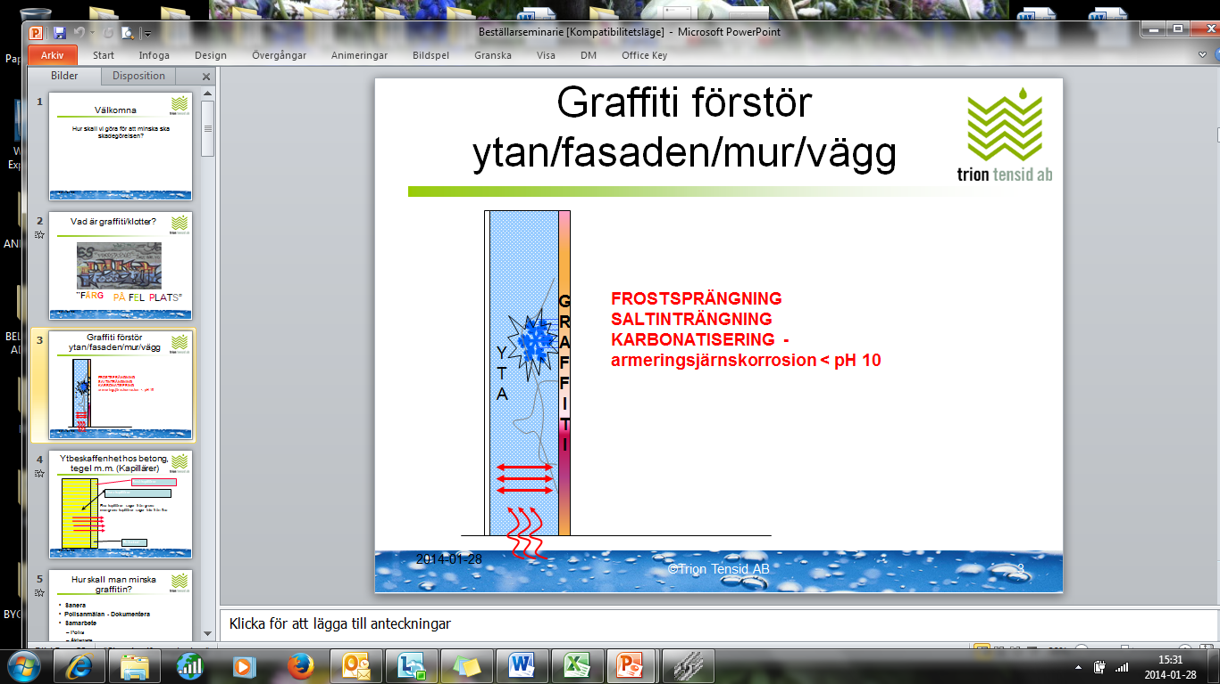

**Orsaker till ökningen**

Den bedömning kontoret gör av orsakerna till ökningen av klotteranmälningar är att

* det är enklare att anmäla klotter via webb och app
* det har varit en mild vinter
* det är fler som klottrar.

**Trafikkontorets sanerade ytor per kvadratmeter 2013**

Totalt sanerades 87 430 m2 under föregåendeår vilket motsvarar drygt 12 vanliga fotbollsplaner. Föredelat på områden sanerades

* 22 252 m2 i västerort
* 20 967 m2 i innerstaden
* 44 211 m2 i söderort.

## Analys och konsekvenser

Trafikkontoret konstarerar att antalet anmälningar om klotter ökat under januari till april i år, detta kan bero på fler faktorer.

Under december månad 2013 lanserades det nya formuläret för felanmälningar och synpunkter på stadens hemsida, och under februari månad släpptes även appen ”Tyck Till”. I och med detta ges medborgaren möjlighet att på ett enklare sätt kontakta staden för att exempelvis anmäla klotter.

Den medborgarundersökning ”Stockholmsbussen” som staden gör varje år utökades 2013 med ett antal specifika frågor rörande klotter. Av svaren går att utläsa att mellan 87 % till 62 % av de tillfrågade stockholmarna är ganska eller mycket negativa till klotter/graffiti. Spannet förklaras av att frågan ställts för en rad olika platser där klotter/graffiti ofta förekommer (fasader, t-bana, tunnlar mm). Skälen till varför man är negativ utgörs huvud-sakligen av att klotter/graffiti förfular stadsmiljö, ger en känsla av förfall och att det är dyrt att sanera. Undersökningsresultaten bifogas, *bilaga 1*.

**Mer klotter på stadens anläggningar**

En annan orsak som trafikkontoret har noterat är att det verkar varit fler klottrare ute även vintertid i år, troligtvis eftersom det inte varit så många dagar med riktigt kallt väder.

När det är riktigt kallt och ytor, så som exempelvis lyktstolpar, blir frostade går det inte att måla med tuschpennor på dem. Vid snörika vintrar täcker snön anläggningar som parkbänkar, murar och liknande och det är då ytterst ovanligt att dessa blir klottrade. De som klottrar att håller sig då endast till ytor som är skyddade mot snö och frost, så som exempelvis tunnlar.

Trafikkontoret upplever också att det varit fler som klottrat i år. Mycket klotter har varit nytt, med nya taggar som klotterhand-läggarna på kontoret inte känner igen sedan tidigare. Också klotter/taggar som varit borta från stadens anläggningar under ett par år har kommit tillbaka igen.

**Klotterpolicyn och trafikkontorets uppdrag**

Trafikkontoret har ett samlat ansvar för väghållningen och har som uppdrag att arbeta för att Stockholm ska vara en ren och trygg stad att vistas i både för boende och för besökare.

Trafikkontoret väljer material, utformning och tekniska lösningar som är långsiktigt hållbara och som också gör det möjligt att hålla det rent och snyggt för anläggningar som sätts ut i stadsmiljön. Exempel på anläggningar är; fasta soffor och bänkar, cykelställ, flaggstänger, vägmärken, vägvisningsskyltar och gatunamns-skyltar, räcken, trappor, träd, fontäner, gröna ytor, cykelvägar och farthinder m.m. Det är dessa anläggningar som ibland blir utsatta för klotter och skadegörelse och som saneras. Även broar, murar och viadukter och liknande saneras av kontorets entreprenörer.

Varje enskild fastighetsägare ansvarar för att sanera klotter på sin egendom. Klotter på egendom som tillhör Stockholms stads bolag och förvaltningar omfattas av stadens klotterpolicy (antagen av kommunfullmäktige den 16 april 2007). Policyn innefattar bland annat en garanti om sanering inom 24 timmar (för oss innebär det att när vi beställt sanering av entreprenör så har denne 24 timmar på sig att göra rent). I samband med sanering sker också dokumentation och polisanmälan.

**Åtgärder**

För att klara den ökade mängden anmälningar har kontoret anställt en resurs på timbasis för att kunna kontrollera och följa upp entreprenörens arbete.

Ett nytt verksamhetssystem, Klotterportalen, är framtaget för klotterverksamheten. Systemet är en utveckling av Driftportalen som används för flera av kontorets verksamheter. Klotterportalen ger möjlighet att lättare följa upp de anmälningar som kommer in via Tyck till och Trafik Stockholm, och att följa entreprenörerna via GPS positioneringar och att få fram statistik. Vid frågor från allmänheten kan kontoret också enkelt se var sanering har skett och när, och medborgaren får snabbt svar på sina frågor, vilket så klart är mycket uppskattat. Detta system beräknas tas i bruk under hösten.

## Trafikkontorets förslag

Trafik- och renhållningsnämnden godkänner trafikkontorets lägesrapport om klotter och klottersanering.

## Slut

**Bilaga 1**

Stockholmsbussens undersökning 2013avseende klotter och graffiti.